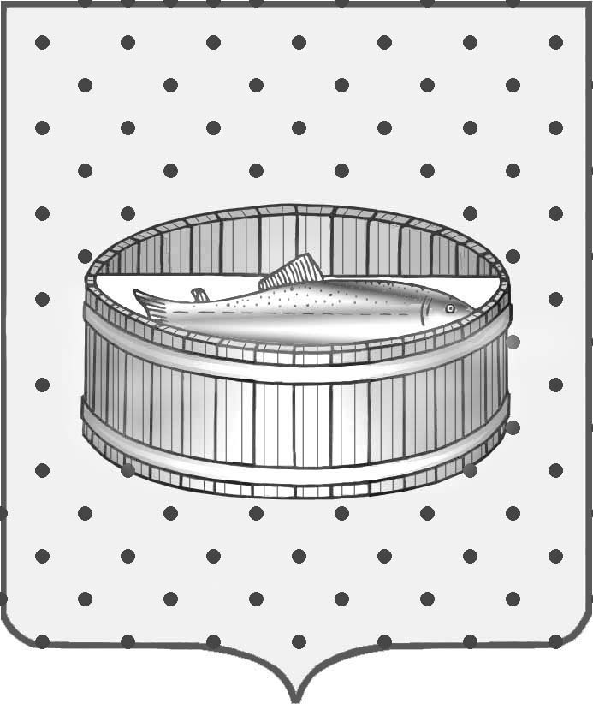
Ленинградская область
Лужский муниципальный район
Совет депутатов Лужского городского поселения
третьего созыва

РЕШЕНИЕ

15 декабря 2015 года № 97

Об исчислении в 2016 году арендной платы за объекты нежилого фонда, относящиеся к муниципальной собственности Лужского городского поселения Лужского муниципального района Ленинградской области

На основании Устава Лужского городского поселения Лужского муниципального района Ленинградской области, Положения «О порядке учета и предоставления в аренду помещений нежилого фонда Лужского городского поселения Лужского муниципального района Ленинградской области» с дополнениями и изменениями, Совет депутатов Лужского городского поселения РЕШИЛ:
1. Установить на 2016 год базовый уровень арендной платы за 1 квадратный метр площади нежилых помещений муниципальной собственности в размере 80 рублей 82 копейки в месяц.
2. Установить на 2016 год следующие ставки арендной платы по нежилым помещениям, находящимся в муниципальной собственности:
2.1. В I зоне при расчете стоимости арендной платы исходить из ставки 323 рубля 28 копеек за 1 кв. м в месяц.
2.2. Во II и III зонах, включая кордон Глубокий ручей, поселок пансионат «Зеленый Бор», поселок санаторий «Жемчужина» и деревню Стояновщина, при расчете стоимости арендной платы исходить из ставки 242 рубля 46 копеек за 1 кв. м в месяц.
3. Комитету по управлению муниципальным имуществом администрации Лужского муниципального района (Лысакова С.В.), в установленном законом порядке, заключить договоры аренды на 2016 г. с учетом утвержденного базового уровня арендной платы.
4. Решение Совета депутатов вступает в силу с момента официального опубликования в газете «Лужская правда».

Глава Лужского городского поселения,
исполняющий полномочия председателя
Совета депутатов В.Н. Степанов

Разослано: адм. ЛМР – 2 экз., КУМИ – 2 экз., ред. газ. «Лужская правда»,
прокуратура.

